*Option de paramétrage dans Nessus*

*Dans* ***Settings***

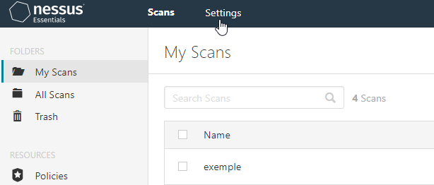

*SMTP Server : permet de configurer l’envoie des résultat des analyse pour les @mail préciser dans la configuration du scan ‘’Email Notification ‘’*

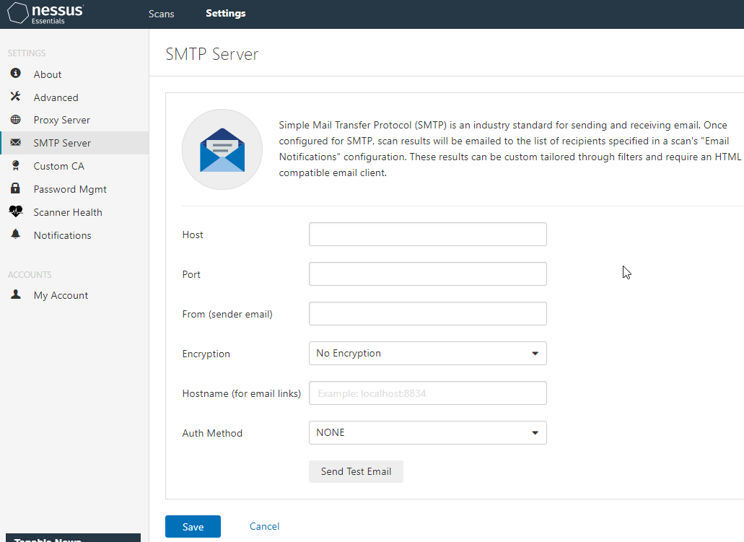

*My Account : permet de changer le nom d’utilisateur et le mot de passe utilisateur*

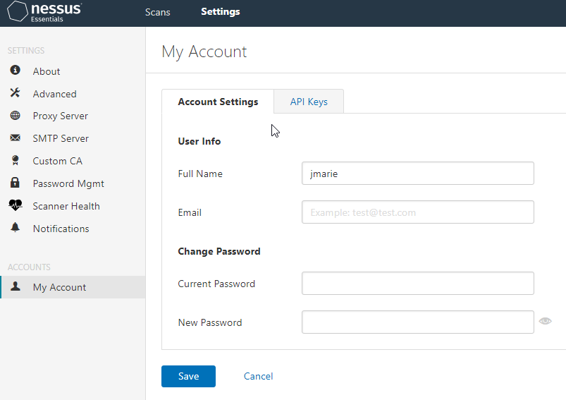

*Scanner Health : permet de voir l’utilisation des ressources hardware utiliser*

